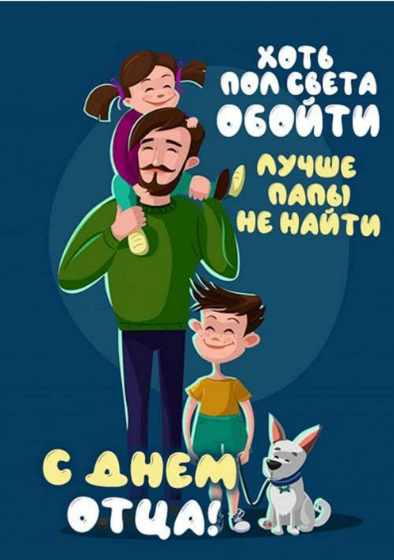**21 октября – День отца**

Праздник День отца установлен в Беларуси 21 октября. Соответствующий Указ №198 подписал 9 июня 2022 года Президент Беларуси Александр Лукашенко.

Инициатива об учреждении Дня отца прозвучала во время обращения Президента с Посланием к белорусскому народу и Национальному собранию 28 января 2022 года. Глава государства идею поддержал и поручил Правительству разработать соответствующий документ.

Дата 21 октября была выбрана для празднования Дня отца, поскольку в Беларуси сложилась многолетняя традиция отмечать 14 октября День матери, и теперь появится возможность с 14 по 21 октября проводить родительскую неделю. Реализация в этот период соответствующих мероприятий будет способствовать дальнейшему сохранению традиционных семейных ценностей, повысит значимость проводимой государством семейной политики [1].

Этот день для многих детей станет еще одним поводом сказать, как сильно они любят своих родителей. Существует устаревший стереотип, что для развития детей наиболее важной является связь матери и ребенка. Но не менее ценна дружба малышей с папой. Если мама дает своему ребенку нежность, ласку, любовь и тепло, то папа обеспечивает защиту и уверенность, помогает определиться с жизненными приоритетами, делиться мудрыми житейскими советами. Нередко образцом для подражания ребенку становится именно отец.

День отца отмечают и другие государства, внося в этот праздник свои традиции и обычаи. В большинстве стран День главы семейства отмечают в начале лета. А вот жители Австралии и новой Зеландии семейные торжества проводят в первую неделю осени. Бразильские отцы слушают слова любви в середине лета. В Таиланде День отца совпадает с днем появления на свет короля страны – 5 декабря. В Италии торжества проводят 19 марта. Этот праздник является чуть ли не самым главным в стране: устраивается настоящее пиршество, дарятся подарки, говорятся самые теплые и искренние слова [2]. В России День отца отмечают в третье воскресенье октября.

**Примите самые искренние поздравления с Днём отца!**

Быть хорошим отцом – самая ответственная и нужная работа в жизни мужчины. Научить, рассказать, защитить, объяснить и сделать всё это с любовью и терпением. Стать примером, быть защитником и героем для своих детей. Желаем на долгие годы оставаться для своих семей надёжной опорой и поддержкой в трудные минуты.

**Пусть в ваших семьях будет всегда тёплая атмосфера,**

**взаимопонимание и благополучие!**

Использованные источники:

1. Режим доступа: [https://president.gov.by/ru/events/v-belarusi-uchrezhden-novyy-prazdnik-den-otca – Дата доступа 24.09.202](https://president.gov.by/ru/events/v-belarusi-uchrezhden-novyy-prazdnik-den-otca%20–%20Дата%20доступа%2024.09.202)4.

2. Режим доступа: https://www.19gdp.by/informatsiya/novosti/1195-mezhdunarodnyj-den-ottsov– Дата доступа 25.09.2024.